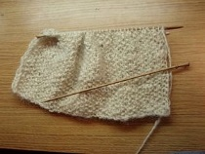
Skolas
Mājturības un tehnoloģiju (meitenes)
olimpiādes rezultāti

5. kl. - 6. kl. grupā: 1.vieta Agate Šturma 6.a kl.
2.vieta Melānija Nummure 6.a kl.
3.vieta Elizabete Zalāne 5.b kl.
Atzinība Sindija Jēruma 6.c kl.
Emīlija Salaka 5.c kl.

7. kl. - 8.kl. grupā: 1.vieta Lelde Miksone 8.b kl.
2.vieta Ance Grebstele 8.b kl.
3.vieta Linda Reitupe 7.c kl.
Atzinība Vivita Budze 8.b kl.

9. kl. grupā: 1.vieta Eva Valnere 9.c kl.
2.vieta Alīna Lubgāne 9.b kl.
3.vieta Andželika Dagajeva 9.b kl
Atzinība Linda Ragause 9.a kl.

